上海市浦东新区浦南幼儿园
2022 年度社会责任报告

2022 年 12 月

目录
一、公开陈述 1

二、单位概况 3

三、报告内容 5

Ⅰ-1 队伍建设责任 5
Ⅱ-1 教工教育 5

1、锐意进取，敢于追梦圆梦 5
2、铸就师魂，注重师德建设 6
3、师德为先，健全长效机制 6
Ⅱ-2 权益保护 7

1、完善机制，规范有效的准入机制 7
2、走进民生，健全教工的保障机制 7
3、注重培训，提升教师的专业素质 8
4、园务公开，保护教工的合法权益 8
Ⅱ-3 安全保护 8

1、管理到位，渗透安全教育 8
2、建立预案，完善应急体系 9
3、加强宣教，确保校园安全 9
4、多方联动，维护校园秩序 9
Ⅰ-2 人材培养责任 10
Ⅱ-4 教育教学 10

1、夯实基础， 推助特色彰显 10
2、优化管理， 提升保教质量 10
3、关注幼儿， 重视能力培养 11
Ⅱ-5 思想道德 11

1、道德为先，注重实效 11
2、齐心协力，健全机制 11

3、拓展渠道，创新方法 12
Ⅰ-3 文化传承责任 12
Ⅱ-6 文化品牌 12

1、精心哺育， 提升优秀品质 12
2、扎实推进， 打造文化品牌 13
Ⅱ-7 文化载体 13

1、完善文化环境， 促进文化育人 13
2、加强网络建设， 创新文化载体 13
Ⅰ-4 依法诚信责任 13
Ⅱ-8 守法执法 13

1、重视公德教育， 树立诚信形象 13
2、坚持依法办园， 促进优质教育 14
Ⅱ-9 社会形象 14

1、公开透明，提高办学水平 14
2、网络平台，完善信息渠道 14
3、采用民意，发挥监督效应 15
Ⅰ-5 社会服务责任 15
Ⅱ-10 社会贡献 15

1、自觉厚德笃行， 热心公益活动 15
2、倡导无偿献血， 踊跃参预奉献 15
3、勇于担当责任， 共创和谐校园 15
Ⅱ-11 志愿服务 16

1、建立服务长效机制 16
2、创新志愿服务理念 16
3、打造志愿服务品牌 16
Ⅰ-6 生态文明责任 16
Ⅱ-12 低碳环保 17

1、落实措施， 建节能型校园 17

2、从我做起， 做节能型教工 17
四、报告展望 17

五、社会评价 19

一、 公开陈述
浦南幼儿园创办于 1981 年，是一所在全国享有盛誉的示范性幼儿园，有着 优秀文化的积淀和先进管理的创新实践， 并以全新的育人理念， 可持续发展的办 园实效，成为上海市文明园、市师训基地、市二期课改基地、市家教基地。
浦南幼儿园对特色课程的探索由来已久， 且持之以恒致力于早期阅读课程的 实践探索。 我园在实践中将特色课程进行反思成长和创新梳理， 我们通过 “图书 媒体、生活体验、艺术表现”等途径开展阅读实践，试图在推进过程中形成不断 发展、创新、优化的课程实施动态过程。 2022 年出版了《基于新课程改革背景 下幼儿探索性学习的实践研究》，推出了新一阶段的研究成果。
自浦南幼儿园被命名为上海市文明单位以来，立足文化、提升品质、创新教 育，确立了“永铸文化基石、打造品牌教育”的办学理念，进一步加强精神文明 建设的力度， 铸造高尚师德风范， 创设和谐教育环境， 实现着跨越式的发展。 2022 年度浦南幼儿园继续创新“厚德、博学、睿智、笃行”的浦南新文化，稳步推进 着幼儿园的持续发展。积极承办了教育发展研究院主办的保教中心组展示活动、 第三教育署男教师沙龙展示活动、第三教育署“浦南讲堂”展示，被评为上海市 “诚信创建单位”、教育局“三八红旗单位”等荣誉。
我们历来注重履行社会职责，深入贯彻落实科学发展观，大力倡导“公正、 包容、责任、诚信”的价值取向，在提高教工素质、履行社会责任的基础上，进 一步加强与社会各界的联系与合作， 加强幼儿园和谐校园建设的有效辐射和资源 共享，促使我园文明创建工作取得新的成果、达到新的高度，并做到：社会责任 要从每位教工做起、 从所在社区做起、 从学前教育专业做起。 浦南幼儿园以构建 和谐社会为己任， 在精神文明建设中， 大大地提升全园教工的精神境界， 充分展 现优质品牌园的精神风貌。 展望夸姣和谐的文明成果， 浦南幼儿园的全体员工正 以高度的责任感和时代使命感进行着创造性的劳动， 不断迎接着新的挑战， 办好 人民满意的教育，实现幼儿园新的跨越。
本报告全面反映了浦南幼儿园在 2022 年 1 月至 12 月期间， 通过优化园务管 理、强化队伍建设、深化保教管理、完善家园共育、重视后勤保障，在履行社会 责任等方面所做的工作，并郑重承诺社会责任报告引用的数据真实、内容可信。

园长 黄秀敏
(2022.08.20——至今)

园长签名:

二、单位概况
(一)规模与性质
浦南幼儿园现有四个校区，分别是：位于王家宅 62 号的潍坊校区、灵山路 609 号的陆家嘴校区、东绣路 568 号的东城校区、东明路 600 弄 25 号的云莲校 区，在园幼儿人数 1118 名摆布，共 39 个班。幼儿园共有教工 188 名，其中在编 89 名；在编教职工具有高级教师职称 4 人，中级教师职称 29 人，初级教师职称 46 人，见习期7 人。在岗专任教师中硕士研究生 4 人，本科学历79 人，大专学 历 3 人，形成为了骨干教师梯队，其中市名师后备2 人，区名师后备 2 人，区学科 带头人 3 人， 区骨干教师 14 人， 署骨干教师 17 人,园骨干教师 11 人。 后勤三大 员受训率 100%，其中高级保育员 9 名，中级保育员 14 名，初级保育员 19 名， 持证上岗率 93.3%。
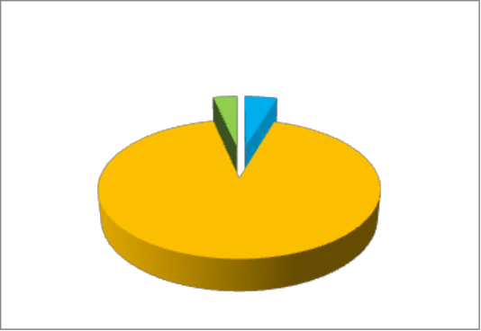
学历
硕士研究 生 5%

本科
92%
大专 3%

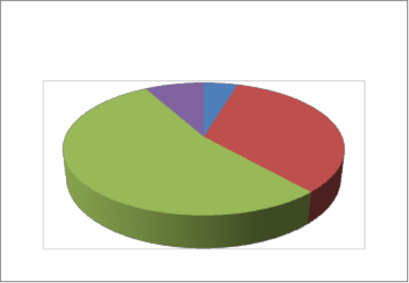
职称
高级
5%

中级 34%
初级
53%
未评 8%

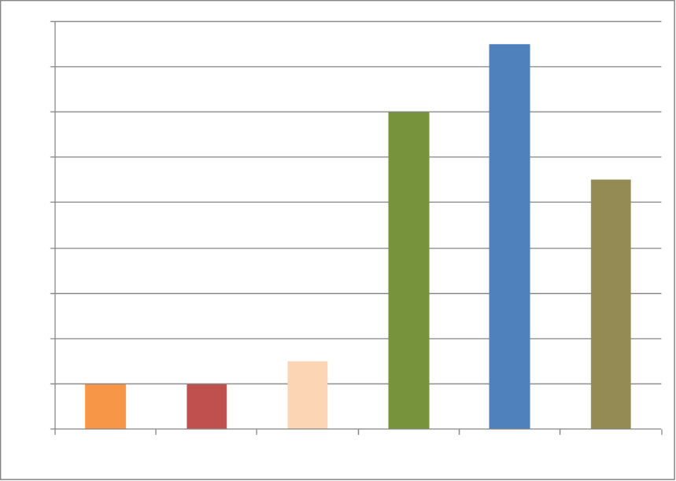
18

16

14

12

10

8

6

4
2
2

0
市名师后备
17

署骨干教师
14

区骨干教师
11

园骨干教师
3

区学科带头人
2

区名师后备
(二)所属类别
浦南幼儿园属于事业类文明单位
(三)组织机构
1、文明单位社会责任领导小组
组长：黄秀敏(园长兼书记)
组员：翟正荣、顾红柳、陈柳柳、祝晓隽、徐曼、张丽荣、盛海姣、薛蓓、 王红裕、徐静、张 颖、陈吕萍
2、文明单位社会责任编写小组
组长：黄秀敏(园长兼书记)
组员：翟正荣、顾红柳、陈柳柳、徐曼、盛海姣、陈吕萍
【浦南幼儿园社会责任报告编制的组织机构图】

三、报告内容 I-1 队伍建设责任

Ⅱ-1 教工教育

1、锐意进取，敢于追梦圆梦
2022 年正值记念中国人民抗日战争暨世界反法西斯战争胜利 70 周年， 幼儿
园全体党员教师铭记历史、缅怀先烈、珍爱和平、开创未来。始终将社会主义价

值观牢牢植根于心间、 更加全面理解和准确把握其深刻内涵， 并且内化为平时的
点滴行动中。使社会主义核心价值观为我们每一个人所理解、掌握、遵循，从而

塑造心灵、规范言行。

参观陈云故居
参观中国馆 实现中国梦

我们充分利用多种形式
和载体进行学习宣传教育，
努力营造学习的浓厚氛围。
我们组织各种社会实践活
动、名人故居参观、学习典
型事迹，重温入党誓言，激
励每一位党员教师都寻觅中
国梦、教育梦、浦南梦。

2、铸就师魂，注重师德建设
幼儿园造就一支师德高尚、业务精湛，爱岗敬业，奉献为乐的教师队伍，她
们以身作则，非但做学问，更学会做事、学会做人，真正实现“言传身教”。
我园在师德建设活动中， 发现和挖掘身边的先进师德典型， 并做好师德标兵
的学习和宣传工作。将园中优秀教
师的先进事例以照片、录相的形式
记录下来，进行交流展示，宏扬高
尚师德，传递正能量。开展以“廉
洁从教、勤政为民”为主题的教育
活动，提高党员干部及教职工的尊 参观焦裕禄图片展 宏扬清风正气
师德标兵宣讲活动
廉崇廉意识，成为师德的楷模。

3、师德为先，健全长效机制
我园注重民主和谐、 师德高尚氛围的营造。 我们以“浦南讲堂”为载体， 搭
建了师德建设新平台，在潜移默化中不断提升文明素质。开展了“点亮民主、共
筑浦南梦”的系列讲堂活动，并在第三教育署内进行展示，取得了很好的效果。
我们组织开展了系列文化活动，如”浦东开辟开放主题展”、草间弥生——
我的青春梦、 记忆里上海的滋味等； 系列经典活动， 如铸就师魂、 我发现我感悟、
我的浦南梦等；系列休闲活动，如快乐烘焙时光、感受茶艺-品悟人生、浦南跳

- 6 -

浦东开辟开放图片展

Ⅱ-2维护权益

踢比赛等。我们还组织教工开展“瑜伽沙
龙”、“茶艺社”、“书韵社”等社团活动，
努力丰富教工的文化生活。

1、完善机制， 规范有效的准入机制
我园始终坚持“加强师资队伍建设，
参观浦东开辟开放图片展
打造富有想象创造、自主发展需求、专业
反思品质的三高(高学历、高素质、高品
味) 教师队伍”的目标， 并制定与之相匹配的教师专业发展工作的具体措施和保
障机制。在招录工作中，成立招聘小组，对照标准组织面试，进行教育技能的测
评， 然后将应聘者的情况汇总至管理团队， 选择适合浦南的新教师， 最后在园务
公开栏内公示。
我园还建立聘用合同制度， 严格按照程序与新聘用的和到合同期的教职工签
订劳动合同， 并定期为教职工进行合同法培训， 进行相关法律知识解答， 维护教
职工切身利益。

2、走进民生，健全教工的保障机制
我园积极其教职工办好福利，每年为女教职工办理住院医疗保障互助保险，
每年分批组织职工参
加健康体检，组织 35

周岁以上女职工参加

妇科检查； 组织员工参
加疗休养， 定期举办保
健知识讲座。 我们还坚
持帮困送温暖工作， 如
重病帮困、生活帮困

云南腾冲——文化之旅

等，真情关爱泛博女教职工。对于我园的单身女青年，我们也多方努力，为她们
提供匡助。今年6 月，我园多名女教工报名参加了教育署组织的“重回课堂，遇
见你”相亲活动，反响良好。
我们通过教代会调整了浦南幼儿园疗休养制度， 2022 年 7 月，组织教工进行

以上内容仅为本文档的试下载部分，为可阅读页数的一半内容。如要下载或阅读全文，请访问：https://d.book118.com/596110212152010103

